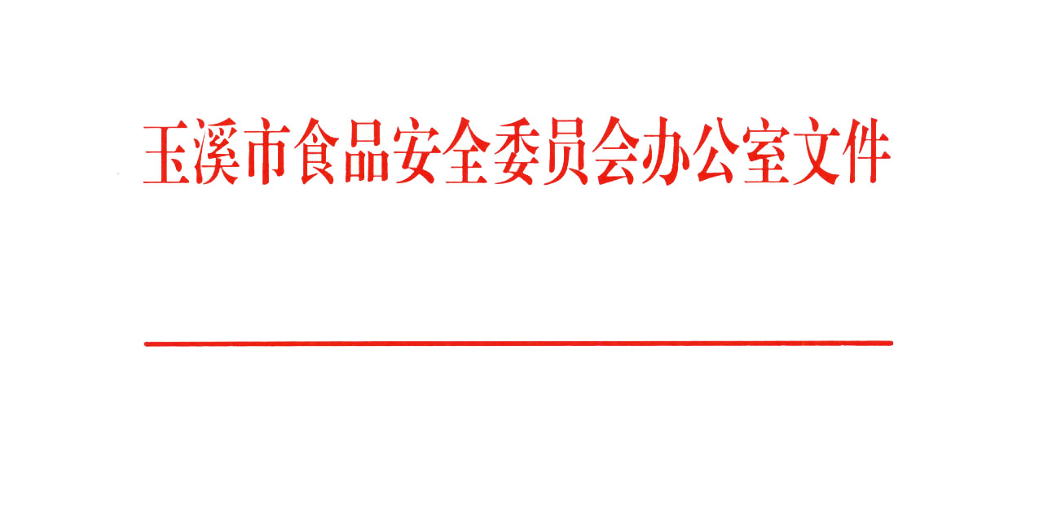

预防常见食物中毒预警公告
（2019年第1号）

2019年春节将至，节日食品消费进入旺季，各类聚餐活动增多，玉溪市食安办提醒广大市民，在欢庆佳节的同时，注意饮食安全，提高自我防范意识，科学饮食消费，防止食物中毒事件发生。
- 预防四季豆中毒
四季豆又名刀豆、芸豆、扁豆等。中毒原因：生的四季豆中含有红细胞凝集素和皂甙毒素。皂甙对人体消化道具有强烈的刺激性，可引起出血性炎症，并对红细胞有溶解作用；红细胞凝集素具有红细胞凝集作用。如果烹调四季豆时加热不彻底，未充分煮熟煮透，毒素成分未被破坏，食用后会引起中毒。中毒症状：中毒的发病潜伏期为数10分钟至数小时，一般不超过5小时，主要为恶心、呕吐、腹痛、腹泻等胃肠炎症状，同时伴有头晕、头痛、出冷汗、四肢麻木、胃烧灼感、心慌和背痛等。病程一般为数小时或1～2天。
提醒公众：加工四季豆一定要充分加热，煮熟煮透，以破坏其所含毒素，烹调时先将豆荚类食品放入开水中烫煮10分钟以上再炒熟，切忌急火短时嫩炒，或者开水焯一下就凉拌，更不能用盐拌生食。
- 预防发芽马铃薯中毒
中毒原因：发芽马铃薯中含有一种对人体有害的称为“龙葵素”的生物碱。龙葵素具有腐蚀性、溶血性，并对运动中枢及呼吸中枢产生麻痹作用。平时马铃薯中含量极微，但发芽马铃薯的芽眼、芽根和变绿、溃烂的地方，龙葵素含量很高。人吃了大量的发芽马铃薯后，会出现龙葵素中毒症状。中毒症状：发芽马铃薯中毒通常发生在食用后数十分钟至数小时，先有咽喉及口内刺痒或灼热感，上腹部灼烧感或疼痛，然后出现恶心、呕吐、腹痛、腹泻等胃肠道症状；还可出现头晕、头痛、呼吸困难。重者因剧烈呕吐、腹泻而导致脱水、电解质紊乱、血压下降；严重中毒者可出现昏迷及抽搐，最终因呼吸中枢麻痹而导致死亡。
提醒公众：1.马铃薯应低温、避光贮藏，防止生芽。2.尽量不食用发芽马铃薯。发芽较少的马铃薯应彻底挖去芽的芽眼，并削去发绿部分，并扩大削除芽眼周围的部分，然后放在冷水里浸泡1小时左右使龙葵素溶解在水中，这种马铃薯不宜炒吃，应充分煮、炖透。3.烹调时加醋，可加速龙葵素的破坏。4.中毒后的紧急处理措施：立即催吐并尽快到医院治疗。
- 预防甲醇中毒
中毒原因：甲醇是工业酒精的主要成分之一，对人体的毒作用主要特征是以中枢神经系统损伤、眼部损伤及代谢性酸中毒为主。摄入5至10毫升就可引起中毒，30毫升可致死。中毒症状：一般于口服后8至36小时发病，中毒早期呈酒醉状态，表现为头痛、头晕、乏力、步态不稳、视力模糊、嗜睡等。重者有意识朦胧、谵妄、癫痫样抽搐，双眼可有疼痛、复视、视网膜充血、出血、甚至失明，昏迷、死亡等。
提醒公众：通过合法渠道购买白酒并索要票据，不要购买饮用私自勾兑和来源不明的散装白酒（假酒和劣质酒中含有高浓度的甲醇），同时饮酒要适量，如果饮酒后出现身体不适，要及时就医治疗。农村自办宴席等群体性供餐，提供的食品特别是白酒要认真查验，严防误将甲醇（甲醇燃料）、工业酒精等非食用原料当散装白酒饮用。食品和非食品要分开存放，洗涤剂、消毒剂和液体、固体燃料严禁存放在食品处理区，应放置在专用场所妥善保管，并有明显标识 ，避免误将甲醇当酒的事情发生。
- 预防豆浆中毒
中毒原因：豆浆未经彻底煮沸，其中的皂素、抗胰蛋白酶等有毒物质未被彻底破坏。主要症状：在食用后30分钟至1小时内，出现胃部不适、恶心、呕吐、腹胀、腹泻、头晕、无力等中毒症状。
提醒公众：生豆浆烧煮时将上涌泡沫除净，煮沸后再以文火维持沸腾5分钟左右（豆浆烧煮到80℃时，会有许多泡沫上浮，这是“假沸”现象，应继续加热至泡沫消失，待沸腾后，再持续加热数分钟）。
五、预防蓖麻子中毒
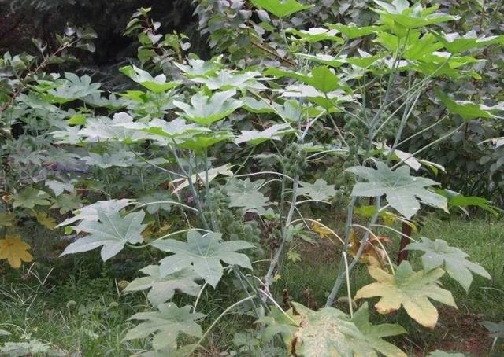
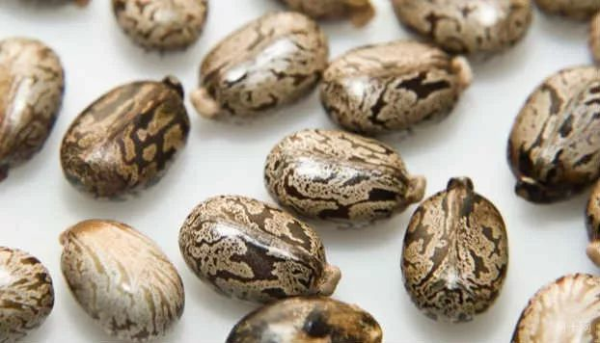
蓖麻子是蓖麻的果实，为油料作物，表面光滑，种皮薄而脆。蓖麻子中毒事件时有发生，主要集中在3—6月，9—11月期间。蓖麻子外观类似坚果，学生缺乏辨别能力，因此极易被儿童或学生误食而发生中毒。中毒原因：蓖麻全株有毒，其有毒成分为蓖麻毒素及蓖麻碱。蓖麻毒素2毫克，蓖麻碱0.16克可使成人致死。小儿服生蓖麻子3到5颗即可致死。中毒症状：蓖麻子中毒后，潜伏期长，可在1～3天，多数在食后3～24小时开始发病。患者临床表现为咽喉刺激、灼热感、恶心、呕吐、腹痛及急性胃肠炎症状。便中可见蓖麻子外皮碎屑。严重者出现便血、发热、脱水和酸中毒，中枢神经系统症状有头痛、嗜睡、昏迷、抽搐等。肝肾受损害者出现黄疸、蛋白尿、血尿和尿闭等。中毒数日后可出现凝血、溶血现象。死亡可出现在中毒后1周左右，主要死因为呼吸抑制、心力衰竭或急性肾功能衰竭。
提醒广大师生、家长：要加强对蓖麻子中毒的认识，教育儿童、学生增强自我保护意识，不要随意采食路边、沟边、野外不明果实；如食用蓖麻子中毒后，立即进行催吐并及时到医院进行治疗。
六、预防亚硝酸盐中毒
常见的亚硝酸盐主要有亚硝酸钠和亚硝酸钾，其外观与食盐类似，呈白色至淡黄色，粉末或颗粒状，无臭，味微咸，易潮解和溶于水。中毒原因：如果短时间内经口摄入（误食或超量摄入）较大量的亚硝酸盐，则容易引起急性中毒，使血液中具有正常携氧能力的低铁血红蛋白氧化成高铁血红蛋白，失去携氧能力，造成组织缺氧，称为高铁血红蛋白血症。当摄入量达到0.2-0.5g时可导致中毒，摄入量超过3g时可致人死亡。常见的亚硝酸盐致食物中毒的原因有：1.由于亚硝酸盐在外观上与食盐相似，误将亚硝酸盐当作食盐使用或食用，是引起中毒的主要原因。2.很多地区有家庭自制加工肉制品的习惯，如果食用含亚硝酸盐过量的肉制品也会引起食物中毒。3.贮存过久、腐烂或煮熟后放置过久及刚腌渍不久的蔬菜中亚硝酸盐的含量会有所增加，该情况下食用容易导致中毒。4.个别地区的井水含硝酸盐较多（称为“苦井水”），用这种水煮的饭如存放过久，硝酸盐在细菌作用下可被还原成亚硝酸盐而导致中毒。中毒症状：一般在食用后1至3小时内发病，主要表现为口唇、舌尖、指尖青紫等缺氧症状，自觉症状有头晕、乏力、心律快、呼吸急促，严重者会出现昏迷，大小便失禁，最严重的可因呼吸衰竭而导致死亡。
提醒公众：1.防止错把亚硝酸盐当食盐或碱面用；2.要到正规销售渠道购买食盐；3.要注意食用新鲜蔬菜，不食用存放过久或变质的蔬菜；4.吃剩的熟菜不可在高温下存放过久，饭菜最好现做现吃；5.勿食大量刚腌的菜，腌菜时盐应多放，至少腌至15天以上再食用；6.勿用苦井水煮粥，尽量不用“苦井水”煮饭，不得不用时，应避免长时间存放；7.在食用加工肉制品、咸菜等食品时，可搭配富含维生素 C、茶多酚等成分的食物，以降低可能含有的亚硝酸盐毒性；8.发生亚硝酸盐中毒，轻者大量饮水，重者及时催吐并立即就医。
- 预防有机磷农药中毒
中毒原因：食用了残留有机磷农药的蔬菜、水果等。主要症状：一般在食用后2小时内发病，症状为头痛、头晕、腹痛、恶心、呕吐、流涎、多汗、视力模糊等，严重者瞳孔缩小、呼吸困难、昏迷，直至呼吸衰竭而死亡。
提醒公众：选择信誉良好的供应商，蔬菜粗加工时用蔬果洗洁精溶液浸泡30分钟后再冲净，烹调前再经烫泡1分钟，可有效去除蔬菜表面的大部分农药。
八、预防细菌性食物中毒
可引发细菌性食物中毒的常见细菌及食品有：沙门氏菌，易受污染的食品有肉、禽、蛋、鱼等；葡萄球菌，易受污染的食品有奶类及其制品、糕点、熟肉等；蜡样芽胞杆菌，易受污染的食品有剩米饭、米粉、奶、肉、豆制品等；志贺氏菌，易受污染的食品有冷荤凉菜等；副溶血性弧菌，易受污染的食品有海产品、熟肉、咸菜、禽肉、禽蛋等；致泻性大肠埃希氏菌，易受污染的食品有熟肉、牛肉、牛奶及其制品，蛋及蛋制品、蔬菜、水果、饮料等。引发细菌性食物中毒的常见原因：1.生熟交叉污染。如熟食品、接触熟食品的容器和手等被生的食品原料或接触过生的食品原料的容器等污染。2.食品贮存不当。如熟食品在10℃至60℃之间的温度条件下存放2小时以上，或易腐原料、半成品食品在不适合温度下长时间贮存。3.食品未烧熟煮透。如食品烧制时间不足、烹调前未彻底解冻等原因使食品加工时中心温度未达到70℃。4.从业人员带菌，操作时通过手部接触等方式污染食品。5.经长时间贮存的食品食用前未彻底再加热至中心温度达到70℃以上。5.进食未经加热处理的生食品。
提醒公众：增强自我保护意识，选择就餐单位时，应选择具有餐饮服务许可证、就餐环境及管理较好的单位，就餐前双手应进行彻底的清洗消毒；就餐过程中，发现餐饮服务单位供售腐败变质、油脂酸败、霉变生虫、污秽不洁、混有异物、掺杂掺假或者感官性状异常的食品等，应及时向食品安全监管部门投诉举报；就餐结束时，应主动索取发票等就餐凭证；就餐后如出现食物中毒症状，应及时到医疗机构就诊。在家就餐时，蔬菜尽量熟制后再食用。如果生食黄瓜、西红柿、生菜等蔬菜，应将蔬菜充分浸泡、清洗、消毒，加工制作用刀具、砧板、容器应专用、生熟分开，用前消毒，用后洗净，预防细菌性食物中毒和肠道传染病的发生。
九、严防群体性食物中毒。学校食堂（含托幼机构）、单位食堂、建筑工地食堂、旅游景区供餐单位、养老机构食堂、医院食堂、农村客堂、婚丧嫁娶和会议集体用餐等群体性聚餐，使用的食品原料、烹制加工方法、餐饮环境须符合安全卫生要求，严禁使用四季豆、扁豆、发芽土豆等有毒食品原料和草乌、附片等毒性中药材加工食物；严禁餐饮服务单位采购、贮存、使用食品添加剂亚硝酸盐，严防将亚硝酸盐误作食盐使用加工食品；餐饮服务提供者应尽量采购使用乙醇作为菜品（如火锅等）加热燃料，使用甲醇、丙醇等作燃料，应加入颜色、标识等进行警示，并严格管理，防止作为白酒误饮，严防群体性食品安全事故发生。
十、各县区要认真落实属地责任，对可能发生的食物中毒事件要做到早预防、早发现、早控制，切实提升突发事件防范、处置能力。各级医疗机构要做好食物中毒应急救治的各项准备工作。各县区、各级有关部门要在县区电视台、农村广播等媒介发布预防相关食物中毒的预警公告。要充分利用广播、电视、报纸、手机、互联网等媒体，广泛宣传食物中毒带来的危害，传播正确、科学的卫生健康知识和食品安全知识。
十一、各县区市场监管部门要加大学校食堂（含托幼机构）、单位食堂、建筑工地食堂、养老机构食堂、农村客堂、旅游景区等群体供餐单位的监管，严肃查处违法违规行为。加大农村家庭自办宴席监管力度，落实农村宴席申报备案、责任承诺、厨师培训、现场督查、菜品留样、事故应急等工作制度，确保农村自办宴席从原材料采购、加工到集中用餐，都有协管员或相关工作人员入户进行全程监督指导，防止群体性食物中毒事件发生。同时，加强对供餐单位的监管，一经发现违法违规行为，严肃查处。加强健康教育和科普知识宣传，提高群众安全意识和防范意识。
十二、食品生产经营者作为食品安全第一责任人，要严格执行食品采购索证索票、进货查验和采购记录制度，不加工使用来历不明的食物原辅料；不经营使用感官异常、腐败变质、有毒有害、超过保质期限等不符合安全标准和卫生要求的食品，不使用非食用物质和滥用食品添加剂；要按照《餐饮服务食品安全操作规范》要求，规范食品贮存、加工制作、餐饮具清洗消毒、食品添加剂使用管理、食品留样等；食品生产加工从业人员应加强健康管理，并保持良好的个人卫生。
十三、提醒广大市民：增强自我保护意识，谨防食物中毒事件发生。一旦发生食物中毒症状，应及时到医疗机构就诊。市民若发现食品安全问题，可及时拨打投诉举报电话“12331”，或向当地市场监管部门投诉举报。


玉溪市食品安全委员会办公室
2019年1月11日

玉溪市食品安全委员会办公室 2019年1月11日印发

